【精神科緊急医療の状況について】

資料２

2-1．緊急措置診察実施件数



2-2．緊急措置診察（府内全域）

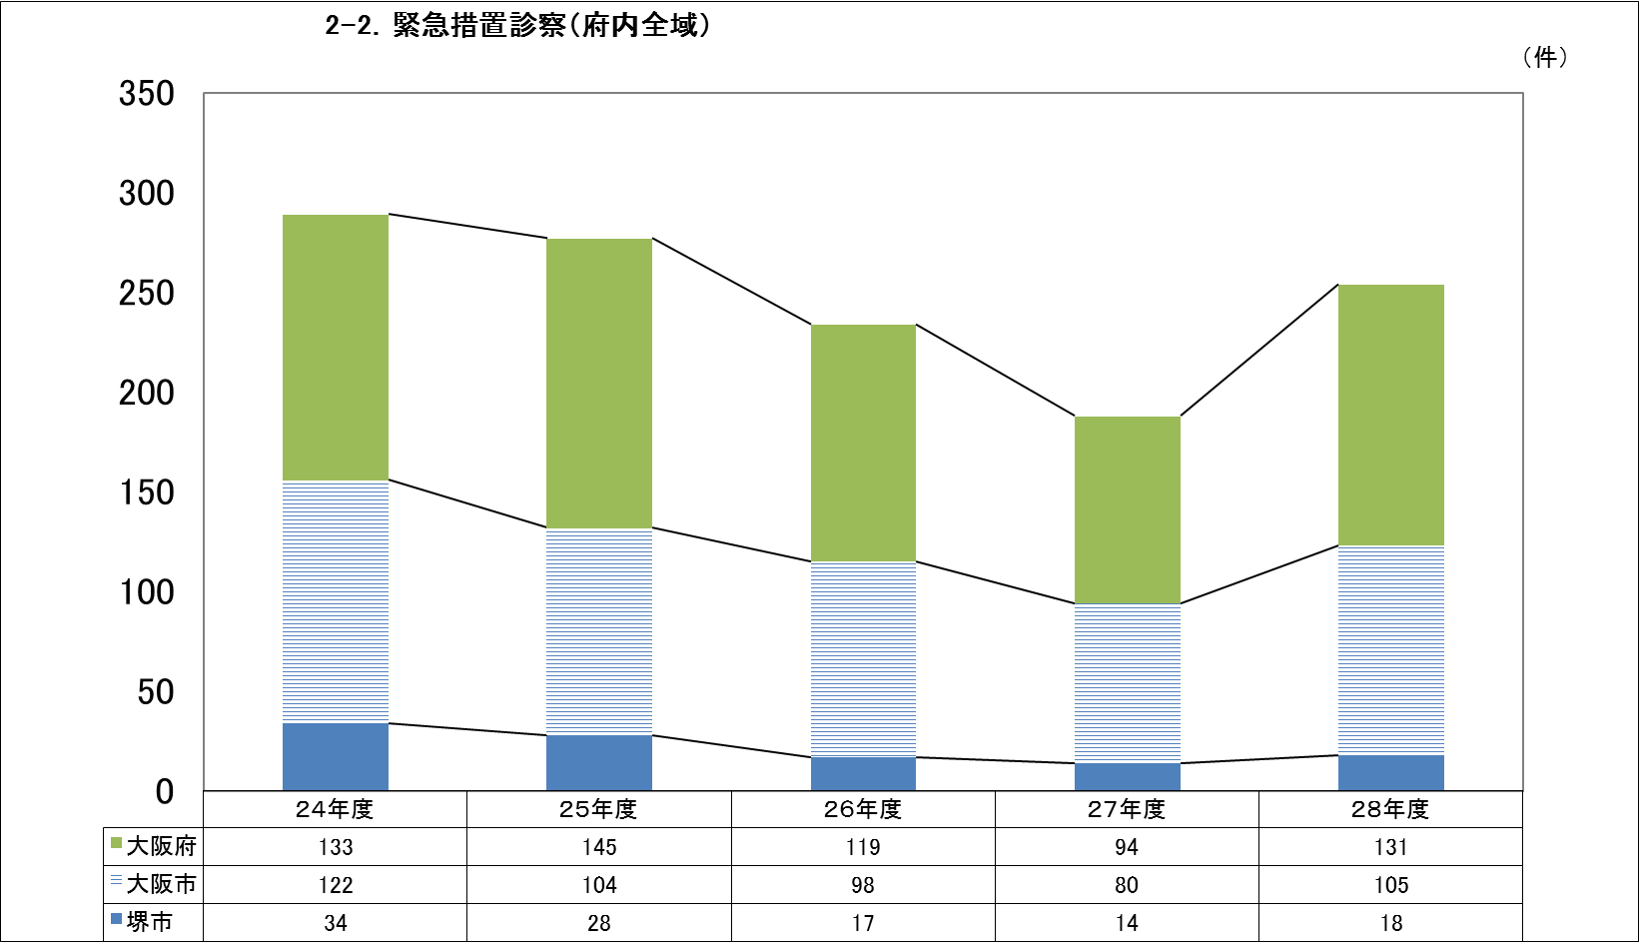

2-3．男女別診察件数

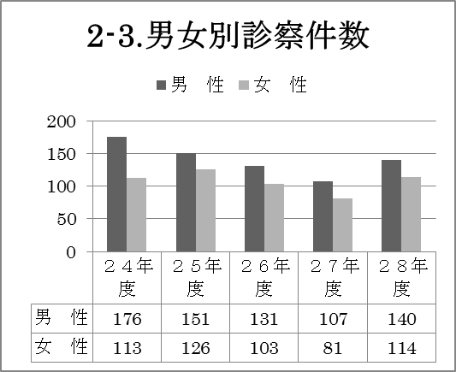

2-4．年齢別診察件数

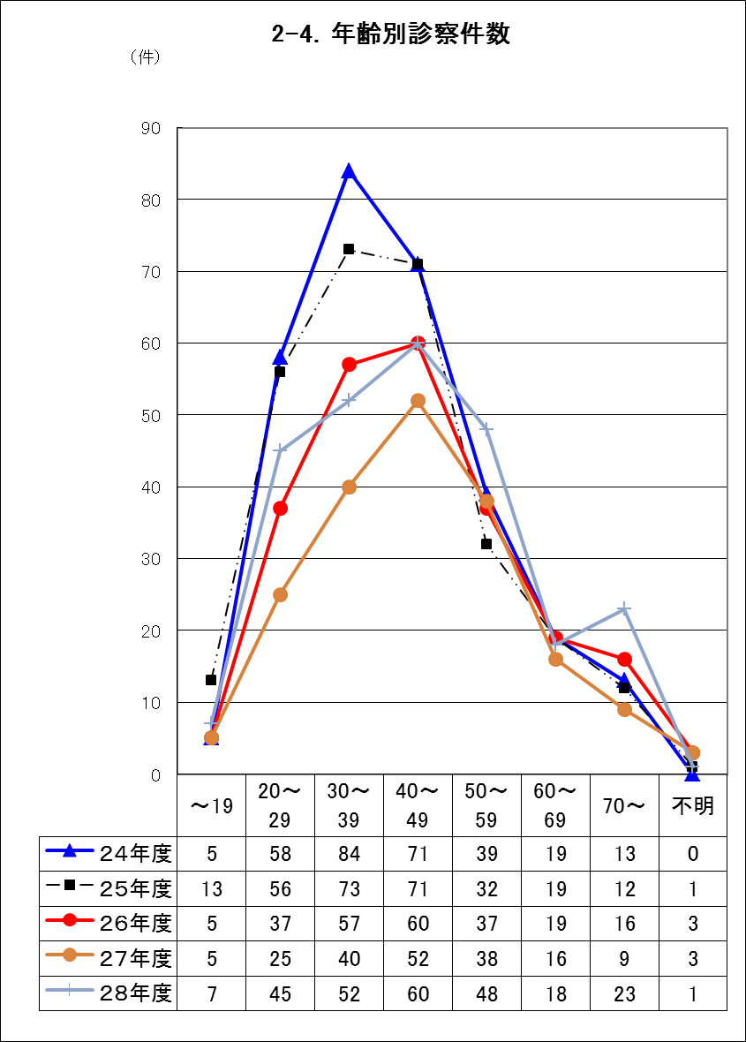

2-5．緊急措置診察地域別発生状況

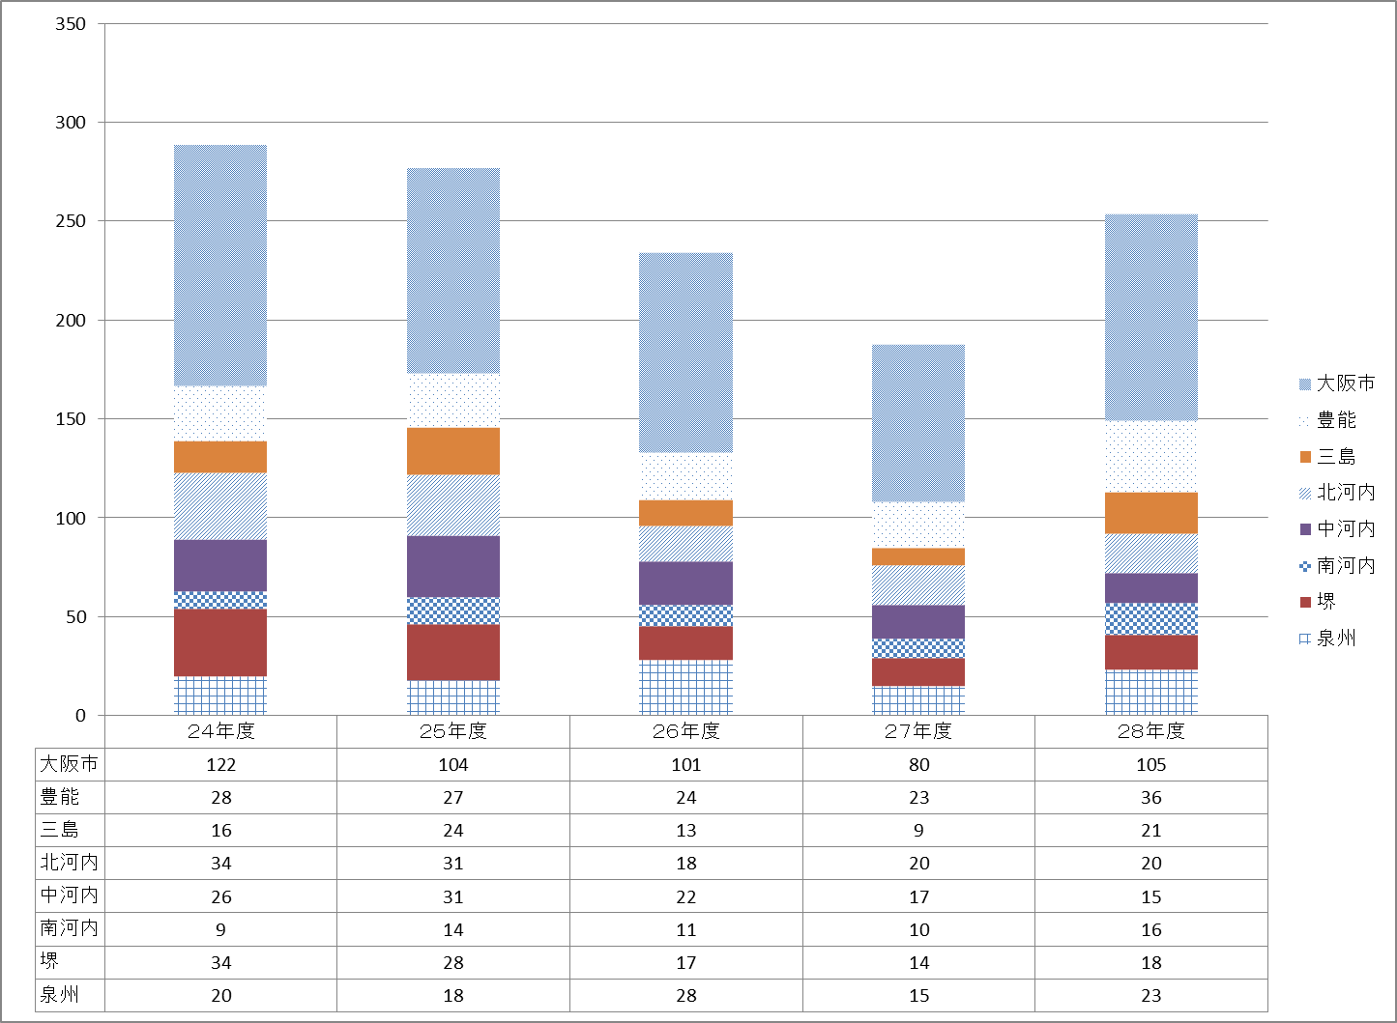

2-6．緊急措置診察結果集計（病名・男女別）



2-7．平成２８年度緊急措置診察・却下　月別件数



2-8．平成２８年度緊急措置診察・却下　平日・休日別件数　　　　　　　　（単位：件）



2-9　平成２８年度時間帯別通報件数（通報時間帯及び件数）

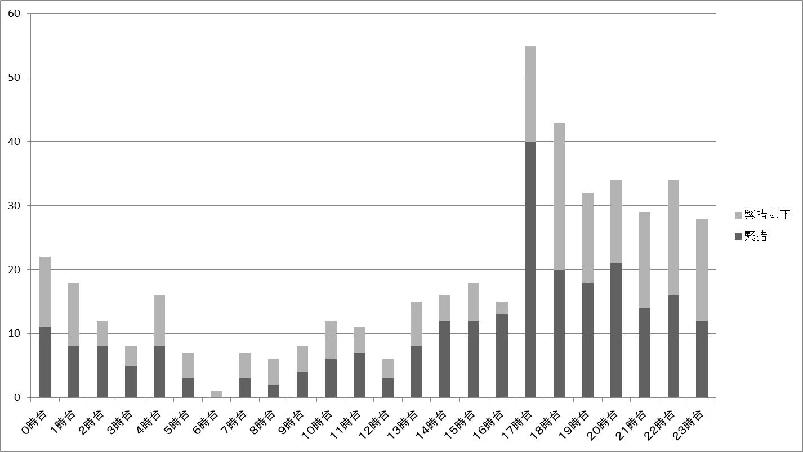

2-10．平成２８年度緊急措置診察通報却下等理由別内訳



2-11．平成２８年度緊急措置診察医療機関別診察件数　　　　　（単位：件）



2-12．平成２８年度緊急措置診察結果



2-13．平成２８年度本鑑定結果



2-14．平成２８年度緊急措置診察　同一日発生件数別

